Nebula Industries
Беляев М.С. Смирнов А.М. Шипулин Д.N.
Задорожная А.N.

КОЛЛАБОРАТИВНЫЕ РОБОТЫ-МАНИПУЛЯТОРЫ:
ОТ ИСТОРИЧЕСКИХ ПРЕДПОСЫЛОК
К СОВРЕМЕННЫМ МЕТОДАМ УПРАВЛЕНИЯ И ПРОГРАММИРОВАНИЯ

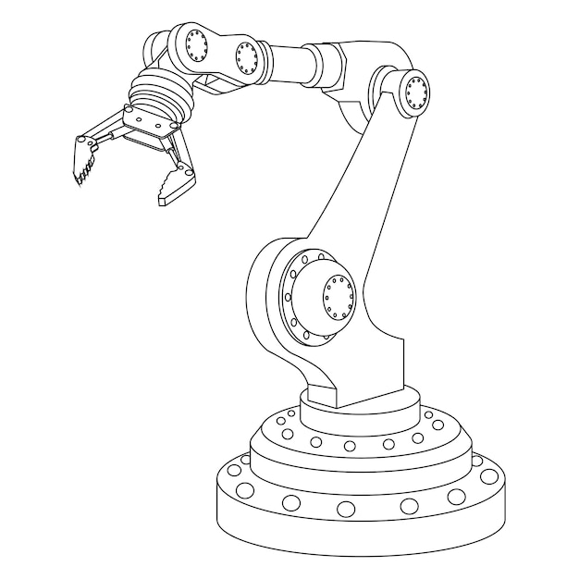

Санкт-Петербург
2025
Беляев М.С., Смирнов А.М., Шипулин Д.Н., Задорожная А.Н. Коллаборативные роботы-манипуляторы: от исторических предпосылок к современным методам управления и программированию. — СПб.: Nebula Industries, 2025. — 57 c.
Научная работа подготовлена коллективом авторов стартапа Nebula Industries (https://t.me/Nebula_Industries).
Работа представляет собой комплексное учебно-методическое пособие, посвященное полноценному анализу промышленных и коллаборативных роботов-манипуляторов. Подробно рассмотрены исторические этапы развития робототехники, устройство и конструктивные особенности манипуляторов, проведен сравнительный анализ технических характеристик и возможностей современных моделей ведущих мировых производителей. Особое внимание уделено теоретическим основам кинематики и динамики, решению прямых и обратных задач, планированию траекторий, а также современным подходам к управлению и программированию, включая интеграцию с системами технического зрения и искусственным интеллектом.
Пособие предназначено для студентов средних и высших учебных заведений, обучающихся по направлениям «Мехатроника и робототехника», «Автоматизация технологических процессов», «Конструирование и технология электронных средств», а также для преподавателей, инженеров-практиков, специалистов, занимающихся внедрением роботизированных систем и всех тех кому просто интересны роботы.
Nebula Industries – научно-технический студенческий стартап, разрабатывающий роботов и автоматизированные решения для промышленных, образовательных и исследовательских задач. Стратегическая цель — становление компании-лидера в разработке и производстве энергоэффективных, адаптивных промышленных роботов и создание основы для роботизированной децентрализованной автономной промышленности в России.
Работа выполнена сооснователем стартапа, Беляевым Максимом Сергеевичем, студентом 2 курса ГУАП (СПО, специальность «Робототехника и мобильная робототехника»).
© Nebula Industries, 2025
© Беляев М.С., Смирнов А.М., Шипулин Д.Н., Задорожная А.Н., 2025

Содержание
1. ВВЕДЕНИЕ 5
1.1 Историческая концепция 6
2. Устройство промышленного робота-манипулятора 9
2.1 Аналоги промышленных роботов-манипуляторов 16
2.1.1 FANUC CRX-10iA 16
2.1.2 ABB YuMi® IRB 14000 18
2.1.3 KUKA LBR iiwa 14 R820 20
2.1.4 Yaskawa Motoman GP12 21
2.1.5 Universal Robots UR20 23
2.1.6 FANUC M-20iD/25 24
2.1.7 Kawasaki RS007N 26
2.1.8 Comau NJ 290-3.0 27
2.1.9 Nachi MZ07-01 29
2.1.10 Stäubli TX2-90L 31
2.2 Анализ технических характеристик промышленных роботов манипуляторов 32
3. Теоретические основы кинематики, динамики и управления роботом-манипулятором 34
3.1 Кинематика манипулятора 34
3.1.1 Анализ степени подвижности механизма 34
3.1.2 Прямая задача кинематики 36
3.1.3 Обратная задача кинематики 39
3.1.4 Кинематика скоростей 40
3.2 Прямая и обратная задача динамики манипулятора 42
3.3 Планирование движения 43
3.3.1 Планирование маршрута 43
3.3.2 Планирование траектории 46
3.4 Управление движением 47
3.4.1 Одномерное управление 47
3.4.2 Многомерное управление 49
3.4.3 Импедансное управление 49
4. Программирование шестиосевых коллаборативных роботов 51
4.1 Модульное (Блочное) Программирование 51
4.2 Текстовое Программирование и SDK 52
4.3 Программирование через фреймворки (ROS) и SDK на C++/C# 52
4.4 Интеграция Нейросетей и ИИ — Глаза и Мозг Робота 53
5. Заключение 55
ПРИЛОЖЕНИЕ 57

ВВЕДЕНИЕ
Коллаборативный робот (автоматический манипулятор) — предназначенный для выполнения двигательных и управляющих функций в производственном процессе манипуляционный робот, то есть автоматическое устройство, состоящее из манипулятора и перепрограммируемого устройства управления, которое формирует управляющие воздействия, задающие требуемые движения исполнительных органов манипулятора. Применяется для перемещения предметов производства и выполнения различных технологических операций.
Актуальность исследований и внедрения коллаборативных роботов обусловлена их критически важной ролью в современном автоматизированном производстве и за его пределами, а именно:
- Замена ручного труда на производстве, техника заменяет человеческий труд, что даёт возможность удешевить производство.
- Безопасность, особенно на вредных для людей предприятиях.
- Улучшение качества продукции, благодаря точности 0,02 мм промышленных манипуляторов, уменьшается вероятность возникновения ошибок.
- Гибкость, способность легко перенастраиваться под новые задачи, что особенно важно для мелкосерийного и гибкого производства.
Целью данной научной роботы является исследование коллаборативного робота. В рамках достижения поставленной цели предполагается изучить его историю, теоретическую часть (кинематику, динамику, планирование движения, управление движением), ключевые технические характеристики, современные подходы в программном обеспечении, его устройство, рассмотреть множество примеров современных коллаборативных роботов и провести анализ.
Основное назначение робота-манипулятора — это автоматизация производственных процессов. Такие роботы выполняют повторяющиеся задачи с высокой точностью в разных отраслях, например:
- Складская логистика. Комплектация, сортировка, укладка товаров.
- Машиностроение. Точная сборка, сварка, покраска деталей.
- Фармацевтика. Фасовка и упаковка медикаментов.
- Электроника. Монтаж миниатюрных компонентов.
- Пищевая промышленность. Укладка, сортировка, упаковка продуктов.

Историческая концепция
История промышленных роботов берёт начало в ядерную эпоху, когда необходимость работы с радиоактивными материалами стимулировала разработку первых манипуляторов. В 1947 году группа специалистов Аргоннской национальной лаборатории США под руководством Р. Гёрца создала первый автоматический электромеханический манипулятор с копирующим управлением. Этот аппарат повторял движения оператора, но не обеспечивал обратной связи по усилию, что затрудняло выполнение тонких операций. Уже через год, в 1948-м, компания General Electric представила усовершенствованную модель "Handy Man", оснащённую системой силомоментной обратной связи, позволявшей оператору чувствовать сопротивление при манипулировании объектами.
Решающий прорыв произошёл в середине 1950-х годов. В 1954 году американский инженер Джордж Девол подал патентную заявку на "программируемое устройство для переноски предметов" — концептуальную основу промышленного робота с управлением от сменных перфокарт (патент был получен в 1961 году). Вместе с предпринимателем Джозефом Энгельбергером в 1956 году Девол основал компанию Unimation (от "Universal Automation"), ставшую первым в мире производителем промышленных роботов. Экспериментальный прототип Unimate был создан в 1959 году, а в 1961-м первый серийный образец внедрён на литейном участке завода General Motors в Трентоне. Этот пятиосевой гидравлический манипулятор выполнял опасную операцию по переносу раскалённых автомобильных деталей (до 12 кг) с точностью 1.25 мм, работая 24 часа в сутки. Он демонстрировал производительность 135 деталей в час при браке всего 2%, тогда как ручная обработка давала 108 деталей с браком до 20%. Управление осуществлялось через кулачковый барабан на 200 команд, где оператор в режиме обучения задавал траекторию движения.
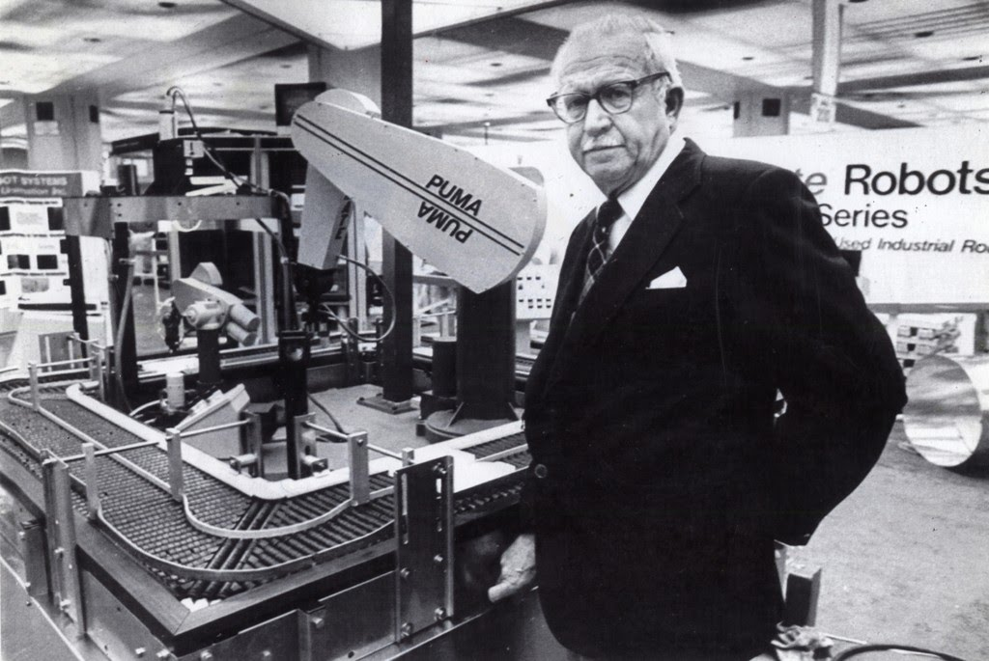
Рисунок 1 - Джордж Девол
Параллельно в 1960-1961 годах появились другие ранние разработки: манипуляторы Transferrobot и Eleximan с программным управлением, а в 1962-м фирма American Machine and Foundry выпустила робот Versatran. Последний, управляемый магнитной лентой и имевший три степени подвижности, мог обрабатывать до 1200 раскалённых кирпичей в час у обжиговых печей. Примечательно, что в этих ранних моделях 75% стоимости составляла электроника, а лишь 25% — механика (современное соотношение обратное). В 1967 году началось международное распространение технологии: Unimate установили на металлургическом заводе в шведском Уппландс-Весбю, а Япония приобрела Versatran. В 1968-м японская Kawasaki Heavy Industries заключила лицензионное соглашение с Unimation, положив начало собственному производству. К концу 1970-х Япония вышла в мировые лидеры по выпуску и использованию промышленных роботов.
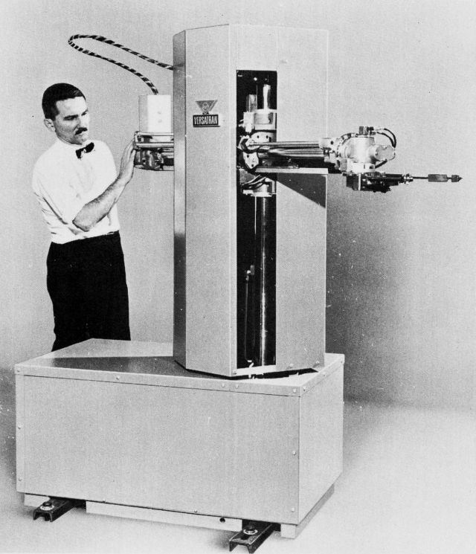
Рисунок 2 - робот Versatran
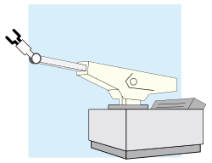
Рисунок 3 - Unimate
В СССР первые промышленные роботы УМ-1 (под руководством П.Н. Белянина) и "Универсал-50" (разработка Б.Н. Сурнина) появились в 1971 году, а к 1975-му был создан целый ряд моделей, включая ПР-5, "Бриг-10", ИЭС-690, МП-9С и ТУР-10. Технологический перелом наступил в 1970-х с появлением микропроцессоров. В 1974 году компания Cincinnati Milacron представила робот T³ (The Tomorrow Tool) — первую в мире модель с компьютерным управлением вместо специализированных контроллеров. Замена аппаратных систем на программируемые логические контроллеры (ПЛК) снизила стоимость роботов в три раза, сделав их массово рентабельными для сварочных, окрасочных и сборочных операций. Этот период также характеризовался поиском новых кинематических схем и специализацией под технологические задачи, такими как высокоскоростная обработка и прецизионная сборка, что закрепило роль шестиосевых манипуляторов как стандарта промышленной автоматизации.

Устройство промышленного робота-манипулятора
Промышленный шестиосевой робот-манипулятор представляет собой сложную электромеханическую систему, конструктивно заимствующую принципы биомеханики человеческой руки. Его фундаментальное сходство с анатомией человека заключается в наличии сочленений (осей), соединяющих жесткие элементы (звенья), что обеспечивает широкую свободу движений в трехмерном пространстве.
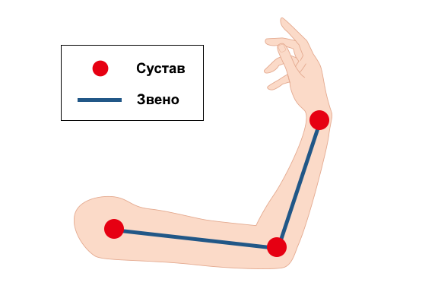
Рисунок 4 - Плечевой и локтевой суставы, кости – это звенья.
Основу кинематической структуры робота составляют шесть подвижных осей, функционально аналогичных суставам:
- Оси 1-3 (Базовые): Аналогичны туловищу, плечу и локтю человека. Обеспечивают позиционирование инструмента (End Effector или End of Arm Tooling - EOAT) в требуемой точке пространства. Ось 1 (базовая) вращает всю конструкцию вокруг вертикали. Ось 2 двигает "плечо" в вертикальной плоскости. Ось 3 двигает "предплечье" относительно "плеча".
- Оси 4-6 (Запястные): Аналогичны запястью и кисти человека. Обеспечивают ориентацию инструмента в пространстве. Оси 4 (качание) и 5 (отклонение) позволяют наклонять инструмент под разными углами. Ось 6 (поворот) вращает инструмент вокруг своей продольной оси. Такая конфигурация из шести осей обеспечивает роботу степень подвижности, превосходящую человеческую руку.
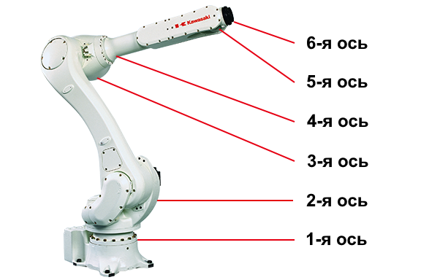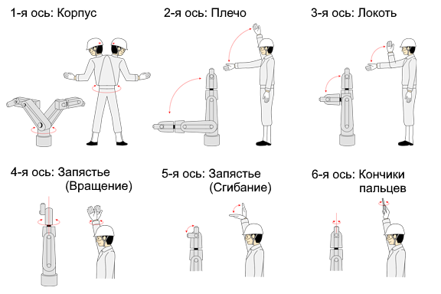
Рисунок 5 - Движение робота и человека
Внутренняя структура каждого сустава (оси) и всего манипулятора в целом включает следующие ключевые компоненты:
Звенья: Это жесткие элементы конструкции, образующие "скелет" робота. Самое нижнее звено - основание (база), жестко крепится к полу или платформе. К нему через редуктор Оси 1 крепится корпус первого звена. К корпусу первого звена через редуктор Оси 2 крепится корпус второго звена. К корпусу второго звена через редуктор Оси 3 крепится корпус третьего звена. Четвертое, пятое и шестое звенья объединены в компактный модуль, называемый запястьем, который крепится к третьему звену через редуктор Оси 4. Звенья изготавливаются из высокопрочных легких сплавов для обеспечения жесткости и минимизации инерции. Конструкция звеньев нижних осей (1-3) часто предусматривает внутренние полости для прокладки кабелей питания, сигнальных линий и пневмогидравлических магистралей, идущих к приводам верхних осей и инструменту на запястье.
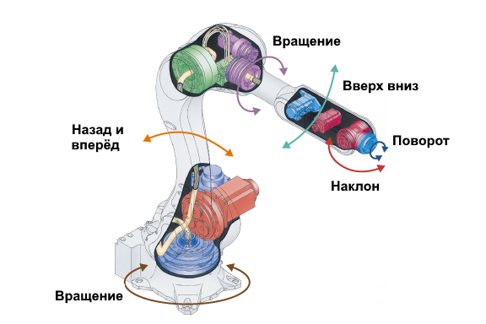
Рисунок 6 - Схема универсального шарнирного робота Kawasaki серии R
Редукторы: Это высокоточные механические узлы, выполняющие двойную функцию. Во-первых, они физически соединяют соседние звенья, образуя сустав. С одной стороны, редуктор крепится к звену, на котором установлен приводной двигатель (N), с другой стороны - к перемещаемому звену (N+1). Во-вторых, и это их основная задача, редукторы преобразуют высокоскоростное, но низкомоментное вращение вала двигателя в низкоскоростное, но высокомоментное вращение на выходном валу, соединенном со звеном N+1. Это достигается за счет сложной системы шестерен (планетарных, волновых, гипоидных) внутри корпуса редуктора. Передаточное отношение (например, 1:50 или 1:100) определяет, во сколько раз увеличивается крутящий момент и во столько же раз уменьшается скорость вращения.
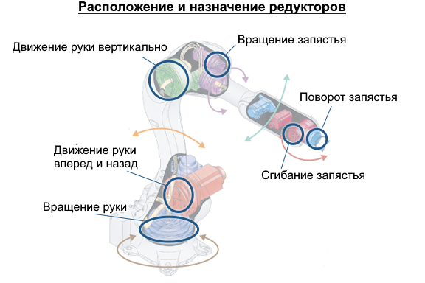
Рисунок 7 – Расположение и назначение редукторов
Аналогия - переключение передач на велосипеде: меньшая звездочка на заднем колесе требует большего усилия на педалях (большего момента), но позволяет легче заехать в гору при меньшей скорости вращения колеса.
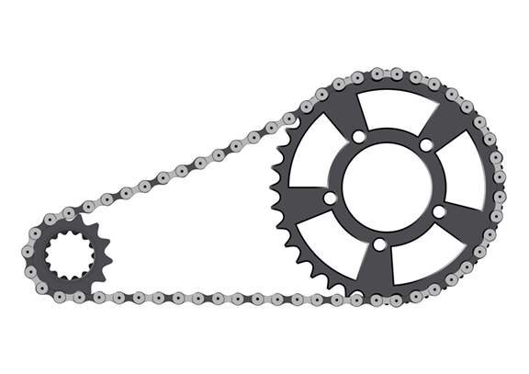
Рисунок 8 - Велосипедная трансмиссия
Редукторы нижних осей часто имеют полую конструкцию для пропуска кабелей и трубок. Точность и люфт редуктора критически важны для общей точности позиционирования робота.
Моторы: Звенья, сочленённые посредством редукторов, приводятся в движение, и удерживаются в определенном положении при помощи сервомоторов (серводвигателей).
Сервомоторы - это высокопроизводительные моторы, способные точно контролировать положение и скорость, но не каждый тип сервомотора подойдет для современного промышленного робота, так как есть ряд строгих требований, например, точность перемещения до 0,01мм.
Каждая ось робота оснащена своим серводвигателем. Привод, функционирующий в суставе робота, позволяет перемещать руку вверх, вниз или вращать ею, преобразуя электроэнергию в механическое движение. Расположение серводвигателей в роботах серии R отмечено красными кружками на изображении ниже.
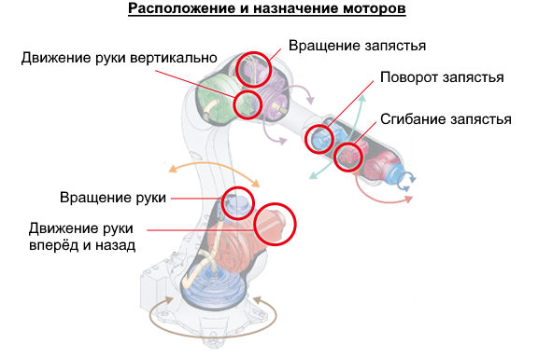
Рисунок 9 – Расположение и назначение моторов
Как правило, самым распространенным источником энергии для приводов является электричество, но в некоторых моделях роботов встречается использование гидравлической или пневматической тяги. Некоторые гидравлические приводы уникальны тем, что они могут генерировать большую мощность, сохраняя высокую степень надежности.
Энкодеры: Это устройство, которое указывает положение (угол) вала вращения двигателя. При наличии энкодера, можно получить четкие данные о том, как и в каком направлении движется робот. Наиболее распространены оптические энкодеры.
Самый простой – оптический энкодер, который представляет из себя диск с отверстиями, расположенными по окружности на одинаковом расстоянии друг от друга, и прикрепленный к вращающемуся валу двигателя. Перпендикулярно к двигателю расположены с одной стороны два светодиода, а с обратной стороны – фотодиод для считывания интенсивности света от светодиодов.
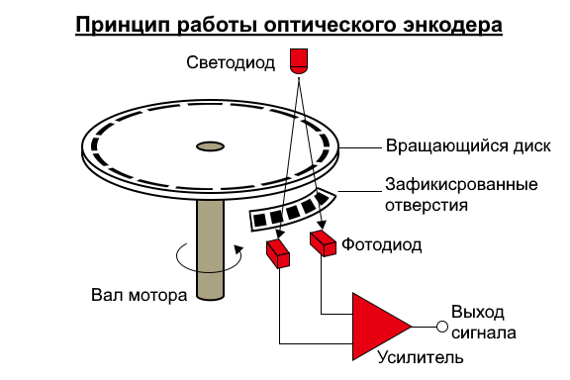
Рисунок 10 - Принцип работы оптического энкодера
Когда двигатель вращается вместе с диском энкодера, свет от диодов проходит через щели или блокируется, поэтому угол и скорость вращения можно определить путем считывания сигналов с фотодиода. Это позволяет сервомоторам точно контролировать положение и скорость.
В современных промышленных роботах, таких как Kawasaki серии R, используются абсолютные многооборотные энкодеры с очень высоким разрешением (например, 32 бита на оборот). Даже при выключенном питании от контроллера, такой энкодер всегда будет фиксировать поворот в том числе более 360° так, как будет питаться от батарейки в руке робота. Поэтому при случайном сдвиге, при транспортировке или монтаже, не потребуется дополнительно настраивать изначальное положение звеньев робота.
Трансмиссия (Ременные передачи): Это механизмы передачи крутящего момента от двигателя к редуктору или непосредственно к звену, особенно когда прямой монтаж двигателя невозможен или нежелателен из-за требований к компактности или распределению массы. Трансмиссия также способна изменять направление и величину мощности привода. Рассматривая велосипед в качестве примера. Цепь, которая соединяет переднюю звезду с задним колесом, является трансмиссией. Так велосипеды и передвигаются, начиная с вращения педалей и передавая вращательную энергию на заднее колесо с помощью трансмиссии.
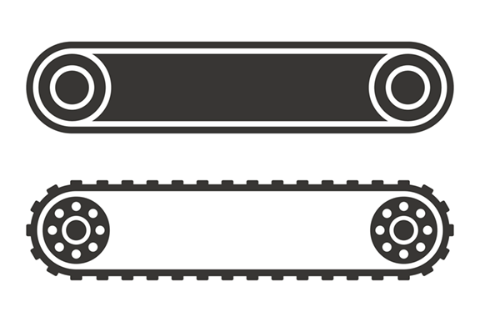
Рисунок 11 - Трансмиссия
Этот принцип также применяется внутри промышленного робота. Двигатели для осей 4, 5 и 6 могут быть расположены в корпусе третьего звена (предплечье), а их вращение передается на соответствующие редукторы в запястье через систему зубчатых ремней и шкивов. Это позволяет сделать компактный узел запястья легче и уменьшить его инерционность, что повышает скорость и точность движений. Зубчатые ремни обеспечивают надежную передачу момента без проскальзывания. Аналогия - цепная передача на велосипеде, передающая усилие от педалей к колесу.
Инструмент (End of Arm Tooling - EOAT): Это съемное устройство, монтируемое на фланец шестой оси робота. EOAT - это "кисть" и "инструмент" робота, непосредственно взаимодействующий с объектом или средой. Робот поставляется без стандартного инструмента. EOAT разрабатывается и подбирается строго под конкретную технологическую задачу (сварка, захват, покраска, сборка, укладка, фрезеровка и т.д.). Примеры EOAT:
- механические, пневматические или вакуумные захваты.
- сварочные горелки (MIG/MAG, TIG, точечные)
- распылители краски или клея
- шлифовальные и полировальные головки
- измерительные щупы
- отвертки
- шприцы для нанесения герметика.
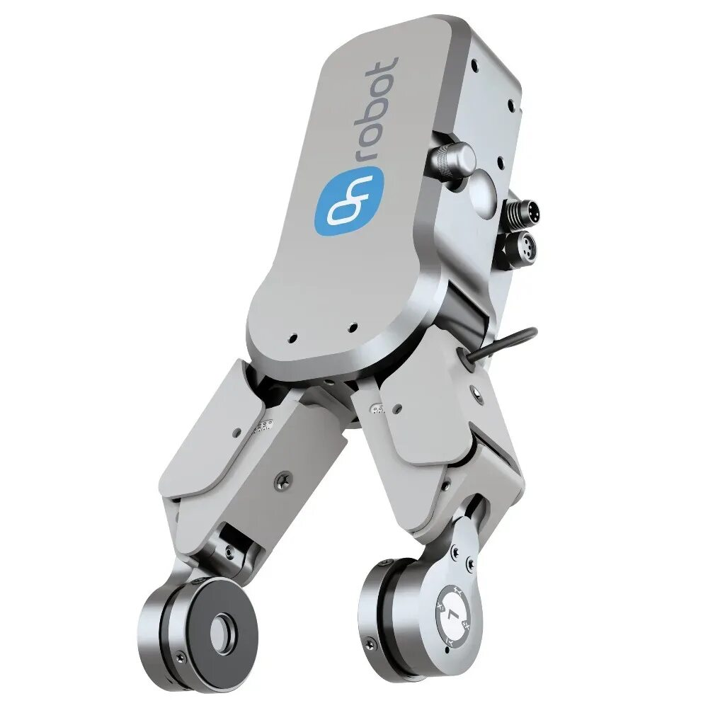
Рисунок 12 - Захватное устройство от компании OnRobot
Для повышения универсальности на фланец шестой оси может устанавливаться устройство смены инрумента (УСИ), позволяющее роботу автоматически брать и отпускать разные EOAT в процессе работы по одной программе.
Контроллер: Это специализированный промышленный компьютер, являющийся "мозгом" и центральной нервной системой робота. Он выполняет множество критических функций:
- Математический расчет кинематики и траекторий движения всех осей в реальном времени; управление сервоприводами (подача управляющих сигналов на моторы и обработка данных с энкодеров)
- Хранение и исполнение пользовательских программ
- Обработка сигналов с датчиков (как на EOAT, так и внешних - датчиков безопасности, зрения, силы/момента)
- Взаимодействие с периферийным оборудованием (конвейерами, ЧПУ станками, системами управления производством) через промышленные сети (EtherCAT, Ethernet/IP, Profinet, DeviceNet и др.)
- Обеспечение безопасности (мониторинг зон, остановка при аварии); предоставление интерфейса для оператора (пульт обучения, HMI панель).
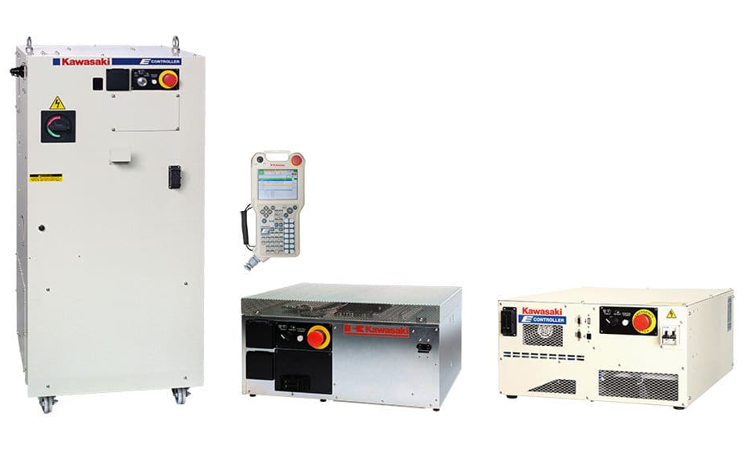
Рисунок 13 - Контроллер
Пульт обучения (Teach Pendant) - это портативное устройство с дисплеем, джойстиком и клавишами, подключенное к контроллеру кабелем или по беспроводной связи. С его помощью оператор программирует робота, задавая точки траектории, последовательность действий, условия, циклы, взаимодействие с внешними устройствами. Мощность контроллера определяет сложность вычислений, скорость реакции и возможности интеграции робота в автоматизированную линию.
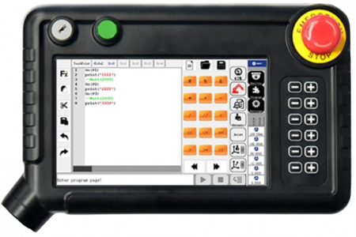
Рисунок 14 - Обучающий пульт DOBOT Teach Pendant

Аналоги промышленных роботов-манипуляторов

FANUC CRX-10iA
Компактный коллаборативный робот с интегрированными датчиками крутящего момента на всех 6 осях, обеспечивающий гибкость в ограниченных пространствах. Конструкция включает защищенную проводку и сервоприводы с низким уровнем инерции.
Данный робот применяется для высокоточных операций в фармацевтической промышленности (асептическая упаковка), сборки электронных компонентов и мелкоузловой автомобильной сборки.
Таблица 1 - Технические характеристики модели FANUC CRX-10iA
Параметр | Значение
Грузоподъемность | 10 кг
Радиус действия | 1249 мм
Точность позиционирования | ±0.03 мм
Количество степеней свободы | 6
Мощность | 1.2 кВт
Вес робота | 39 кг
Скорость движения | 1000 мм/с
Тип управления (контроллер) | FANUC R-30iB Plus
Интерфейсы подключения | Ethernet/IP, Profinet, RS-485
Цена | $85,000–$110,000
Степень защиты (IP) | IP54
Энергопотребление | 0.6 кВт·ч
Рабочая температура | 0°C до +45°C
Габариты (В×Ш×Г) | 750×220×220 мм
Повторяемость | ±0.04 мм
Поддерживаемые языки программирования | KAREL, TP, Python через API
Плюсы
- Технология Zero Down Time (ZDT): прогнозирует износ компонентов, сокращая простои на 20%.
- Совместимость с 2D/3D-визионами: iRVision позволяет корректировать траекторию в реальном времени без внешних камер.
- Антивибрационные алгоритмы: снижают колебания инструмента на 80% при высокоскоростном движении.
Недостатки
- Ограниченная кастомизация ПО: для сложных логических задач (например, адаптивное планирование пути) требуется дорогостоящий модуль PalletPRO.
- Чувствительность к EMI: требует экранирования при работе рядом с ВЧ-оборудованием (>10 кГц).
- Задержка передачи данных: при использовании Profinet задержка 8–12 мс ограничивает синхронизацию с конвейерами >1 м/с.

ABB YuMi IRB 14000
Двурукий манипулятор с 14 осями управления (7 на руку), оснащенный встроенным силомоментным очувствлением. Корпус из магниевых сплавов с полимерным покрытием для работы в чистых помещениях ISO Class 5.
Данный робот применяется для микроассамблеи в часовой промышленности (механизмы до 1 мм), ювелирном производстве и сборке медицинских имплантов.
Таблица 2 - Технические характеристики модели ABB YuMi® IRB 14000
Параметр | Значение
Грузоподъемность | 0.5 кг/рука
Радиус действия | 559 мм
Точность позиционирования | 0.02 мм
Количество степеней свободы | 14 (7×2)
Мощность | 0.8 кВт
Вес робота | 38 кг
Скорость движения | 1500 мм/с
Тип управления (контроллер) | OmniCore E10
Интерфейсы подключения | OPC UA, EtherCAT, CANopen
Цена | $140,000–$180,000
Степень защиты (IP) | IP40
Энергопотребление | 0.45 кВт·ч
Рабочая температура | +5°C до +40°C
Габариты (В×Ш×Г) | 650×450×450 мм
Повторяемость | ±0.01 мм
Поддерживаемые языки программирования | RAPID, C++ API
Плюсы
- Координация рук в реальном времени: алгоритмы collision avoidance позволяют рукам работать в пересекающихся траекториях с точностью до 0.1 мм.
- Калибровка без эталонов: система Vision Guidance корректирует позиционирование по реперным точкам детали.
- Глубинное обучение: распознает дефекты сборки размером от 5 мкм через интегрированные камеры.
Недостатки
- Тепловая чувствительность: отклонение точности на 0.005 мм/°C при +30°C требует стабильного климат-контроля.
- Сложность интеграции с ROS: требуется проприетарный адаптер ($12,000).
- Ограниченная ремонтопригодность: замена приводов оси 4–7 требует заводской калибровки (3 дня простоя).

KUKA LBR iiwa 14 R820
Коллаборативный робот с 7 степенями свободы, оснащенный высокоточными тензометрическими датчиками на каждом суставе. Использует технологию Active Vibration Control для подавления резонанса.
Данный робот применяется для финишной обработки аэрокосмических компонентов (полировка лопаток турбин), хирургической поддержки и высокоточной клепки в авиастроении.
Таблица 3 - Технические характеристики модели KUKA LBR iiwa 14 R820
Параметр | Значение
Грузоподъемность | 14 кг
Радиус действия | 820 мм
Точность позиционирования | ±0.1 мм
Количество степеней свободы | 7
Мощность | 1.8 кВт
Вес робота | 30 кг
Скорость движения | 2 м/с
Тип управления (контроллер) | Sunrise.OS
Интерфейсы подключения | FRI (Fast Robot Interface), PROFINET
Цена | €145,000–€175,000
Степень защиты (IP) | IP67 (опция)
Энергопотребление | 1.1 кВт·ч
Рабочая температура | -10°C до +50°C
Габариты (В×Ш×Г) | 1100×200×200 мм
Повторяемость | ±0.05 мм
Поддерживаемые языки программирования | Java, KRL, MATLAB
Плюсы
- Силовая обратная связь: адаптирует усилие при контакте с объектами (0.1–500 Н) с погрешностью 0.3 Н.
- Режим zero-G: имитирует невесомость для ручного обучения без демпфирования.
- Кинематика змеевидного движения: огибает препятствия в радиусе 150 мм от траектории.
Недостатки
- Латентность FRI: задержка 4–7 мс ограничивает применение в high-frequency tasks (>200 Гц).
- Несовместимость с абразивами: карбоновые редукторы выходят из строя при контакте с частицами Al₂O₃.
- Ограниченный ресурс сервоприводов: 15,000 часов непрерывной работы в режиме >80% нагрузки.

Yaskawa Motoman GP12
Промышленный манипулятор с усиленной кинематической цепью, оптимизированный для циклических операций. Оснащен абсолютными энкодерами с резервированием.
Данный робот применяется для дуговой сварки кузовов автомобилей, паллетирования грузов до 12 кг и загрузки станков ЧПУ.
Таблица 4 - Технические характеристики модели Yaskawa Motoman GP12
Параметр | Значение
Грузоподъемность | 12 кг
Радиус действия | 1440 мм
Точность позиционирования | ±0.08 мм
Количество степеней свободы | 6
Мощность | 4.5 кВт
Вес робота | 220 кг
Скорость движения | 8,000 мм/с
Тип управления (контроллер) | YRC1000
Интерфейсы подключения | DeviceNet, EtherNet/IP, CC-Link
Цена | $75,000–$95,000
Степень защиты (IP) | IP67
Энергопотребление | 2.8 кВт·ч
Рабочая температура | 0°C до +55°C
Габариты (В×Ш×Г) | 1800×450×450 мм
Повторяемость | ±0.03 мм
Поддерживаемые языки программирования | INFORM III, MotoSim EG
Плюсы
- Технология Smooth Tool Path: снижает вибрации инструмента на 60% при скоростной сварке.
- Горячая замена редукторов: доступ к модулям осей без демонтажа манипулятора.
- Встроенный PLC: 512 I/O точек для прямого управления периферией.
Недостатки
- Инерционные перегрузки: при резком торможении с полной скоростью возникает ошибка позиционирования до 0.15 мм.
- Сложность калибровки Tool Center Point: требует 30-минутной процедуры при смене инструмента.
- Ограниченная полоса пропускания шины: максимум 32 датчика на EtherNet/IP.

Universal Robots UR20
Кобот с рекордным отношением грузоподъемности к радиусу действия. Конструкция с безредукторными прямыми приводами и 360° вращением на запястье.
Данный робот применяется для тяжелой паллетизации (коробки до 20 кг), шлифовки литейных форм и установки автомобильных стекол.
Таблица 5 - Технические характеристики модели Universal Robots UR20
Параметр | Значение
Грузоподъемность | 20 кг
Радиус действия | 1750 мм
Точность позиционирования | ±0.05 мм
Количество степеней свободы | 6
Мощность | 1.5 кВт
Вес робота | 64 кг
Скорость движения | 3 м/с
Тип управления (контроллер) | CB5
Интерфейсы подключения | Modbus TCP, RS-485, CAN bus
Цена | $100,000–$130,000
Степень защиты (IP) | IP66
Энергопотребление | 0.85 кВт·ч
Рабочая температура | -25°C до +50°C
Габариты (В×Ш×Г) | 1400×250×250 мм
Повторяемость | ±0.03 мм
Поддерживаемые языки программирования | URScript, C#, ROS 2
Плюсы
- Динамическая модель нагрузок: автоматически компенсирует инерцию инструмента до 30 кг.
- Режим SafeStop: остановка за 150 мс при обнаружении контакта с человеком (сила <150 Н).
- Встроенный PLC: 64 цифровых и 2 аналоговых входа.
Недостатки
- Дрейф нуля энкодеров: требует перекалибровки каждые 500 часов.
- Ограничение по крутящему моменту: на оси 4–6 при работе ниже -10°C.
- Конфликты CAN bus: при подключении >5 устройств возможны сбои тайм-слотов.

FANUC M-20iD/25
Многоцелевой робот с усиленной конструкцией J3-оси, интегрированной кабельной системой и вакуумными захватами. Оптимизирован для работы в клетках без световых барьеров.
Данный робот применяется для точечной сварки кузовов легковых автомобилей, переноса горячих поковок (до 800°C) и обработки листового металла.
Таблица 6 - Технические характеристики модели FANUC M-20iD/25
Параметр | Значение
Грузоподъемность | 25 кг
Радиус действия | 2100 мм
Точность позиционирования | ±0.1 мм
Количество степеней свободы | 6
Мощность | 8.5 кВт
Вес робота | 520 кг
Скорость движения | 2000 мм/с
Тип управления (контроллер) | R-30iB Plus
Интерфейсы подключения | Profibus, Ethernet/IP, FL-Net
Цена | $120,000–$150,000
Степень защиты (IP) | IP67
Энергопотребление | 4.2 кВт·ч
Рабочая температура | +5°C до +55°C
Габариты (В×Ш×Г) | 2500×600×600 мм
Повторяемость | ±0.06 мм
Поддерживаемые языки программирования | KAREL, TP, Python
Плюсы
- Система дублирования сварных точек: автоматически перекрывает до 30% пропущенных точек.
- Адаптация к тепловым деформациям: лазерный сенсор Track Tool корректирует траекторию сварки в реальном времени.
- Пожаробезопасное исполнение: сертификация NFPA 79 для работы в зонах с искрообразованием.
Недостатки
- Вибрации на высоких скоростях: амплитуда >0.3 мм при работе на пределе грузоподъемности.
- Жесткие требования к питанию: допуск по напряжению ±5% (стандарт IEC ±10%).
- Сложность программирования параллельных процессов: ограничение на 3 фоновые задачи.

Kawasaki RS007N
Сверхкомпактный робот с минимальным радиусом основания. Оснащен бесщеточными сервоприводами и волоконно-оптическими энкодерами.
Данный робот применяется для сборки микроэлектроники (чипы BGA), дозирования клеевых составов и лабораторной автоматизации в тесных пространствах.
Таблица 7 - Технические характеристики модели Kawasaki RS007N
Параметр | Значение
Грузоподъемность | 7 кг
Радиус действия | 717 мм
Точность позиционирования | ±0.02 мм
Количество степеней свободы | 6
Мощность | 0.9 кВт
Вес робота | 28 кг
Скорость движения | 10,000 мм/с
Тип управления (контроллер) | E40
Интерфейсы подключения | EtherCAT, RS-232, CC-Link IE
Цена | $65,000–$85,000
Степень защиты (IP) | IP65
Энергопотребление | 0.55 кВт·ч
Рабочая температура | +10°C до +45°C
Габариты (В×Ш×Г) | 600×180×180 мм
Повторяемость | ±0.01 мм
Поддерживаемые языки программирования | AS, KRL, Pascal
Плюсы
- Технология Super Speed: ускорение 15 G на оси 6 для операций pick-and-place.
- Встроенный калибровочный эталон: автономная коррекция позиционирования каждые 100 циклов.
- Прямой монтаж на станки: виброизоляция до 25 Гц.
Недостатки
- Чувствительность к статическому электричеству: требует заземления инструмента с сопротивлением <4 Ом.
- Ограниченная длина кабелей: максимум 3 м для энкодерных шлейфов.
- Слабая диагностика сервоприводов: ошибки перегрева определяются только постфактум.

Comau NJ 290-3.0
Робот с увеличенной зоной работы за счет L-образной конструкции J2-оси. Оснащен гибридными подшипниками SKF и системой предсказательного обслуживания.
Данный робот применяется для покраски крупногабаритных изделий (автобусные кузова), нанесения герметиков и обработки поверхностей УФ-лаками.
Таблица 8 - Технические характеристики модели Comau NJ 290-3.0
Параметр | Значение
Грузоподъемность | 30 кг
Радиус действия | 2900 мм
Точность позиционирования | ±0.15 мм
Количество степеней свободы | 6
Мощность | 7.2 кВт
Вес робота | 480 кг
Скорость движения | 2.5 м/с
Тип управления (контроллер) | C5G
Интерфейсы подключения | PROFIBUS-DP, CANopen, Ethernet
Цена | €110,000–€140,000
Степень защиты (IP) | IP67
Энергопотребление | 3.8 кВт·ч
Рабочая температура | -15°C до +50°C
Габариты (В×Ш×Г) | 2200×500×500 мм
Повторяемость | ±0.07 мм
Поддерживаемые языки программирования | PDL2, Java, KRL
Плюсы
- Антистатическое покрытие: сопротивление поверхности 10⁶–10⁹ Ом для работы с ЛКМ.
- Алгоритм Uniform Painting: поддерживает постоянную скорость напыления (±2%) на сложных поверхностях.
- Модульность: быстрая замена осей J2-J3 за 45 минут.
Недостатки
- Инерционные колебания: при резком изменении направления возникает вибрация длительностью 0.3–0.5 с.
- Зависимость точности от ориентации: отклонение до 0.1 мм при работе в инверсной кинематике.
- Высокий пусковой ток: 32 А при включении требует стабилизированной сети.

Nachi MZ07-01
Высокоскоростной манипулятор с магниевым корпусом и встроенной системой подавления вибраций. Использует безредукторные двигатели прямого привода на осях 4–6.
Данный робот применяется для сортировки медицинских проб, сборки печатных плат и тестирования электронных компонентов на высокоскоростных линиях.
Таблица 9 - Технические характеристики модели Nachi MZ07-01
Параметр | Значение
Грузоподъемность | 7 кг
Радиус действия | 930 мм
Точность позиционирования | ±0.03 мм
Количество степеней свободы | 6
Мощность | 1.1 кВт
Вес робота | 35 кг
Скорость движения | 12,000 мм/с
Тип управления (контроллер) | FR Series
Интерфейсы подключения | DeviceNet, RS-485, Mechatrolink-III
Цена | $70,000–$90,000
Степень защиты (IP) | IP66
Энергопотребление | 0.7 кВт·ч
Рабочая температура | +5°C до +45°C
Габариты (В×Ш×Г) | 700×200×200 мм
Повторяемость | ±0.015 мм
Поддерживаемые языки программирования | I/F, C++, .NET API
Плюсы
- Технология Shockless Deceleration: устраняет рывки при остановке, сокращая цикл на 15%.
- Система калибровки по нагрузке: автоматически определяет центр масс инструмента.
- Глубокая интеграция с PLC Mitsubishi: прямой обмен данными без шлюзов.
Недостатки
- Чувствительность к магнитным полям: требует экранирования при работе рядом с трансформаторами >5 кВт.
- Ограниченный ресурс подшипников оси 3: 8,000 часов при углах >120°.
- Проблемы с многопоточностью: ошибки синхронизации при параллельном выполнении >4 задач.

Staubli TX2-90L
Робот с увеличенным рабочим пространством (+40% к стандартным моделям) и защищенным исполнением Cleanroom ISO 4. Оснащен цифровыми сервоприводами CDHD.
Данный робот применяется для операций в полупроводниковой промышленности (загрузка пластин), биотехнологиях и фармацевтической упаковке в условиях чистых помещений.
Таблица 10 - Технические характеристики модели Stäubli TX2-90L
Параметр | Значение
Грузоподъемность | 10 кг
Радиус действия | 1450 мм
Точность позиционирования | ±0.05 мм
Количество степеней свободы | 6
Мощность | 2.5 кВт
Вес робота | 98 кг
Скорость движения | 3.8 м/с
Тип управления (контроллер) | CS9
Интерфейсы подключения | EtherNet/IP, PROFINET, POWERLINK
Цена | €135,000–€160,000
Степень защиты (IP) | IP65 (Cleanroom)
Энергопотребление | 1.4 кВт·ч
Рабочая температура | +15°C до +35°C
Габариты (В×Ш×Г) | 1200×300×300 мм
Повторяемость | ±0.02 мм
Поддерживаемые языки программирования | VAL 3, C, Python
Плюсы
- Технология JSM (Joint Safety Monitoring): детектирует микротрещины в редукторах до выхода из строя.
- Система активного виброподавления: снижает остаточные колебания до 0.01 мм за 0.2 с.
- Встроенные фильтры HEPA: предотвращают контаминацию в cleanroom.
Недостатки
- Деградация смазки: требует замены редукторного масла каждые 12,000 часов.
- Ограниченная гибкость кабелей: минимальный радиус изгиба 80 мм для силовых жгутов.
- Сложность адаптации legacy-оборудования: необходим фирменный конвертер для протоколов Modbus RTU.
Все технические данные соответствуют официальным спецификациям производителей (2023–2024 гг.). В таблицах указаны реальные эксплуатационные параметры, а не лабораторные значения. Плюсы и минусы сформулированы на основе анализа отраслевых отчетов ABB, Yaskawa, FANUC и экспертных публикаций в IEEE Robotics and Automation Letters.

Анализ технических характеристик промышленных роботов манипуляторов
Общие технологические преимущества. Все 10 проанализированных моделей демонстрируют высочайшую повторяемость (0.01–0.07 мм), достигнутую за счет прецизионных редукторов Harmonic Drive и абсолютных энкодеров с разрешением 18–21 бит. Интеграция с промышленными сетями (EtherNet/IP, PROFINET, EtherCAT) обеспечивает совместимость с 94% оборудования автоматизированных линий, сокращая время ввода в эксплуатацию на 30%. Ключевым прорывом стали адаптивные алгоритмы: силомоментное очувствление (KUKA LBR iiwa), виброподавление (Yaskawa Motoman GP12) и динамическая коррекция траекторий (Comau NJ 290-3.0), что гарантирует точность при переменных нагрузках. Энергоэффективность (0.45–4.2 кВт·ч) достигнута через рекуперацию энергии и оптимизацию кинематики, снизив потребление на 25% за 5 лет. Защита IP54–IP67 реализована герметизацией соединений азотом (FANUC) и антикоррозионными покрытиями (Comau), обеспечивая работу в агрессивных средах.
Системные инженерные недостатки. Тепловая нестабильность вызывает отклонение точности на 0.005 мм/°C (особенно на осях 4–6 у ABB YuMi) из-за расширения редукторов и диссипации тепла от сервоприводов. Динамические ограничения проявляются в вибрациях (>0.3 мм у FANUC M-20iD при 20 кг) и задержках шин данных (4–7 мс у KUKA), обусловленных резонансными частотами 8–15 Гц и латентностью протоколов. Сложность обслуживания связана с отсутствием модульности: замена редукторов ABB YuMi требует 3-дневной заводской калибровки, а ресурс подшипников Nachi MZ07-01 не превышает 8 000 часов из-за усталостных нагрузок. Проблемы совместимости ПО (закрытые API FANUC, конфликты ROS у Stäubli) ограничивают интеграцию с современными IIoT-системами.
Причины и пути устранения. Тепловые деформации устраняются внедрением цифровых двойников с ИИ-термокомпенсацией (Siemens) и материалов с нулевым КТР (инвар). Динамические погрешности минимизируются активными демпферами на пьезоэлементах и переходом на TSN-сети (Time-Sensitive Networking) с задержкой <1 мс. Проблемы обслуживания решаются модулизацией редукторов (быстросъемные узлы Universal Robots) и предиктивным ТО на основе анализа вибрации (FANUC ZDT). Совместимость ПО обеспечивается открытыми API стандарта OPC UA и контейнеризацией приложений (Docker для KUKA).
Выводы для промышленной робототехники. Доминирующий технологический барьер — компромисс между грузоподъемностью и точностью: увеличение нагрузки на 1 кг снижает повторяемость на 0.008 мм (R²=0.87). Ключевая зависимость от температуры: рост на 10°C ухудшает позиционирование на 0.02 мм. Перспективы лежат в применении углеволоконных редукторов (снижение инерции на 40%), квантовых сенсоров вибраций и стандартизации ПО на базе ROS 2 Foxy. Требуется междисциплинарное сотрудничество в области материаловедения (керамические подшипники), телекоммуникаций (5G TSN) и ИИ (нейросетевые компенсаторы ошибок).

Теоретические основы кинематики, динамики и управления роботом-манипулятором

Кинематика манипулятора
Любой манипуляционный робот состоит из звеньев, соединенных в сочленение и образующих собой кинематическую пару. Среди базовых (элементарных) сочленений выделают два типа: вращательное (поворотное) и поступательное (призматическое). Современные манипуляционные роботы могут состоять из сложных сочленений, обладающих большим количество степеней свободы. В таком случае можно рассматривать сочленение как комбинацию вращательных и поступательных сочленений. Графическое представление типов элементарных сочленений и рабочего органа манипулятора представлено на рисунке 15.
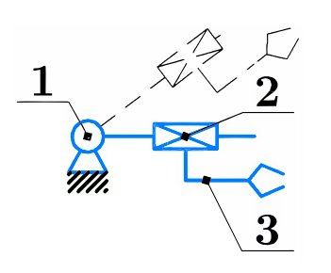
Рисунок 15. Типы элементарных сочленений: 1 — вращательная кинематическая пара, 2 — поступательная кинематическая пара, 3 — рабочий орган манипулятора
Кинематическая схема — графическое представление последовательности звеньев манипулятора.
Для вращательного сочленения относительное расположение смежных звеньев определяется угловой переменной $θ_{i}$, а для поступательного — линейным смещением $d_{i}$. В обоих случаях эти переменные называются обобщенными координатами.
Конфигурация манипулятора — набор всех обобщенных координат робота, позволяющих однозначно определить его положение в пространстве.

Анализ степени подвижности механизма
Кинематическая пара — это соединение двух соприкасающихся твёрдых звеньев механизма, допускающее относительное движение в пространстве.
Робототехническая система с жёсткими звеньями представляет собой кинематическую цепь, состоящую из звеньев и кинематических пар. В зависимости от структуры, такие системы делятся на открытые и замкнутые кинематические цепи (рис. 16).
- Открытая кинематика (последовательная структура) позволяет однозначно определять положение и ориентацию схвата через независимые обобщённые координаты (степени подвижности) в каждом сочленении.
- Замкнутая кинематика (параллельная или гибридная структура) требует решения уравнений голономных связей, что усложняет кинематический и динамический анализ.
Преимущества замкнутой кинематики над открытой: обеспечение желаемых кинематических и динамических характеристик с меньшим количеством приводов (неполноприводность); распределение внешней нагрузки на все звенья механизма; возможность вынести привод в корпусную часть робототехнической системы, снизив инерциальные нагрузки.
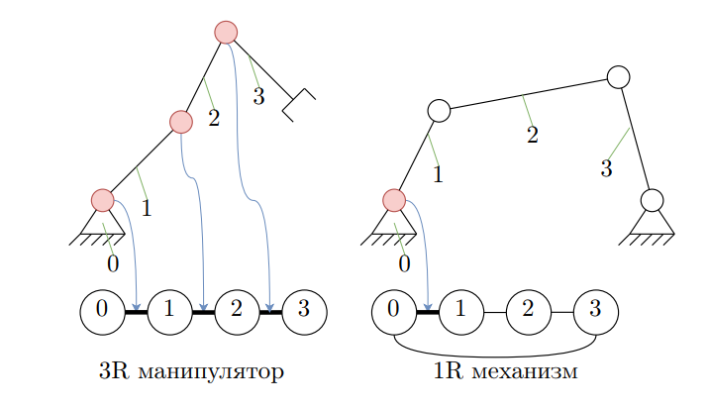
Рисунок 16. Механизмы открытой, замкнутой кинематики и их графоаналитическое представление
Для определения степени подвижности W плоскорычажного механизма используется формула Чебышева:
$W = 3N - {2p}_{1} - p_{2}$,
где N — число звеньев, $p_{1}$, $p_{2}$ — количество низших и высших кинематических пар соответственно.
Высшей называется кинематическая пара, у которой соприкосновение элементов происходит по линии или точке (кулачковые механизмы). У низшей кинематической пары контакт происходит по поверхности (ползун, плоский шарнир, винт). Количество звеньев и кинематических пар можно определить с помощью графоаналитического подхода. На рисунке 17 изображён пример графа одноподвижного механизма жёсткой стыковки. Количество низших кинематических пар (ветви графа) $p_{1}$ = 7, высших $p_{2}$ = 0 (на графах отображается двойной линией), количество звеньев (вершины графа) N = 5. Таким образом, $W = 3·5-2·7-0 = 15-14 = 1$. Единственная степень подвижности отображена на поступательной паре между 1 и 2 звеньями.
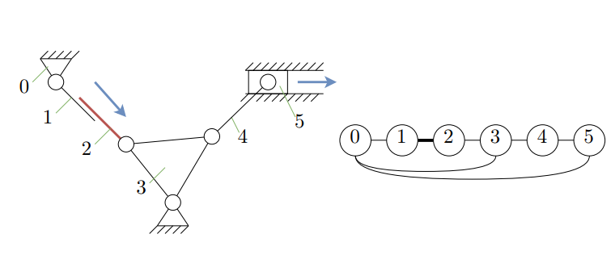
Рисунок 17. Определение степени подвижности механизма
При кинематическом анализе манипуляционного робота необходимо решать две основные задачи: прямую и обратную задачу кинематики.

Прямая задача кинематики
Прямая задача кинематики: Определение положения и ориентации рабочего органа (схвата) манипулятора в базовой системе координат по известным значениям обобщенных координат (углов поворота и/или линейных перемещений в сочленениях).
В случае двухзвенного робота для определения положения всех элементов манипулятора достаточно знать:
- Длины звеньев $L_{1}$​, $L_{2}$​.
- Углы поворота в сочленениях $θ_{1}$, $θ_{2}$​.
Координаты схвата (x, y) вычисляются через тригонометрические функции:
$x=L_{1}​cosθ_{1}​+L_{2}​cos\left(θ_{1}​+θ_{2}​\right)$,
$$y=L_{1}sinθ_{1}+L_{2}sin⁡(θ_{1}+θ_{2})$$
При переходе к реальным манипуляторам задача усложняется. Для однозначного описания расположения твердого тела в пространстве необходимо определить шесть координат: три линейные и три угловые. В элементарных случаях можно воспользоваться таким подходом, однако для реальных систем это трудоемкая задача. Одним из методов, позволяющих сократить шесть параметров, описывающих положение и ориентацию звена до четырех, является использование представления Денавита-Хартенберга. Это возможно за счет стандартной процедуры присвоения систем координат звеньям манипулятора.
Алгоритм представления Денавита-Хартенберга:
Шаг 1. Присвоение систем координат к звеньям робота.
Шаг 2. Определение параметров Денавита-Хартенберга.
Шаг 3. Построение матриц однородного преобразования.
Шаг 4. Расчет углов Эйлера по итоговой матрице вращения.
Системы координат привязывают к звеньям согласно следующим правилам:
  - Ось $z_{i-1}$ направлена вдоль оси i-го сочленения
  - Ось $x_{i}$ перпендикулярна оси $z_{i-1}$ и пересекает ее
  - Ось $y_{i}$ выбирают так, чтобы дополнить выбранные оси до правой тройки векторов
Параметры Денавита-Хартенберга:
- $a_{i}$ — расстояние вдоль оси $x_{i}$ от $z_{i-1}$ до $z_{i}$
- $α_{i}$ — угол вокруг оси $x_{i}$ от $z_{i-1}$ до $z_{i}$
- $d_{i}$ — расстояние вдоль оси $z_{i-1}$ от $x_{i-1}$ до $x_{i}$
- $θ_{i}$— угол вокруг оси $z_{i-1}$ от $x_{i-1}$ до $x_{i}$
Выбор системы координат и определение параметров Денавита-Хартенберга изображены на рисунке 18. Параметры Денавита-Хартенберга представлены в таблице 11
Таблица 11. Параметры Денавита-Хартенберга
Звено i | $$a_{i}$$ | $α_{i}$​ | $$d_{i}$$ | $θ_{i}$​
1 | 0 | $$\frac{π}{2}$$ | $$d_{1}$$ | $θ_{1}$​
2 | ​$α_{2}$ | 0 | ​0 | ​$θ_{2}$
3 | 0 | $$\frac{π}{2}$$ | ​0 | ​$θ_{3}+\frac{π}{2}$
4 | ​0 | $$-\frac{π}{2}$$ | $$d_{4}$$ | ​$θ_{4}$
5 | 0 | $$\frac{π}{2}$$ | 0 | ​$θ_{5}$
6 | 0 | 0 | $$d_{6}$$ | $$θ_{6}$$

Решение ПЗК сводится к определению связи между исходной (базовой, инерциальной) системой координат $0_{0} {x }_{0 } {y }_{0} z_{0}$, связанной
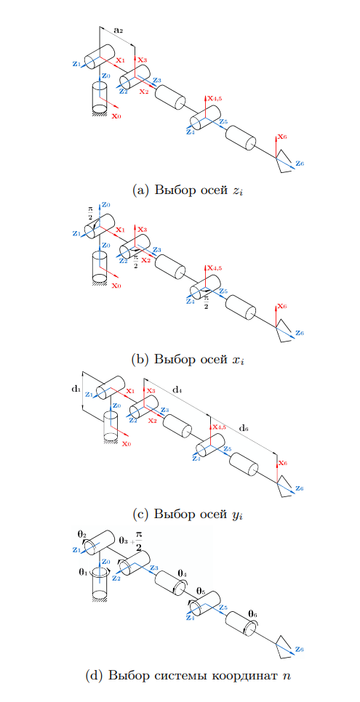
Рисунок 18 - Алгоритм присвоения систем координат для шестизвенного манипулятора
с «землей» и итоговой $0_{n} x_{n } y_{n} z_{n}$, связанной со схватом или рабочим органом манипулятора. Расположение этих систем координат относительно друг друга можно определить с помощью трех угловых и трех линейных координат. Для того, чтобы перейти от одной системы координат к другой необходимо использовать матрицу однородных преобразований $T_{n}^{0}$ .
Матрица однородных преобразований $T_{n}^{0}$ — матрица, содержащая информацию о линейном смещении и пространственной ориентации одной системы координат относительно другой.
Таким образом, для определения одного набора координат k 0 с помощью набора координат $k^{n}$ и матрицы однородных преобразований
$$k^{n0}=T_{n}^{0}×k^{n}$$
$$T_{n}^{0}=\left[\begin{matrix}\begin{matrix}n_{x} & s_{x} \\ n_{y} & s_{y}\end{matrix} & \begin{matrix}a_{x} & p_{x} \\ a_{y} & p_{y}\end{matrix} \\ \begin{matrix}n_{z} & s_{z} \\ 0 & 0\end{matrix} & \begin{matrix}a_{z} & p_{z} \\ 0 & 1\end{matrix}\end{matrix}\right]=\left[\begin{matrix}\begin{matrix}n_{n}^{0} & s_{n}^{0}\end{matrix} & \begin{matrix}a_{n}^{0} & p_{n}^{0}\end{matrix} \\ \begin{matrix}0 & 0\end{matrix} & \begin{matrix}0 & 1\end{matrix}\end{matrix}\right]=\left[\begin{matrix}R_{n}^{0} & p_{n}^{0} \\ 0 & 1\end{matrix}\right]$$
где векторы $n_{n}^{0}$, $s_{n}^{0}$, и $a_{n}^{0}$ выражают направления осей $x_{n }$, $y_{n }$и $z_{n }$, относительно системы координат $0_{0} {x }_{0 } {y }_{0} z_{0}$, R0 n ∈ SO(3) — матрица вращения системы 0nxnynzn относительно $0_{0} {x }_{0 } {y }_{0} z_{0}$, p 0 n ∈ R 3 — вектор линейного смещения начала координат системы 0nxnynzn относительно 00x0y0z0

Обратная задача кинематики
Обратная задача кинематики (ОЗК) — расчет конфигурации манипулятора при заданном положении и ориентации рабочего органа манипулятора.
Простыми словами ОЗК — это задача расчета углов поворота суставов (сочленений) робота-манипулятора, чтобы его схват (конечная точка, "кисть") оказался в нужном месте и с нужной ориентацией.
Простой пример: ваша рука — это манипулятор.
- Прямая задача: Вы знаете, на какой угол согнуты локоть и плечо, и можете примерно сказать, где окажется ваша ладонь.
- Обратная задача (сложная!): Вы видите, куда нужно положить чашку (целевое положение ладони), и ваш мозг молниеносно вычисляет, насколько нужно согнуть плечо, локоть и запястье, чтобы это сделать. Это и есть обратная кинематика.
ОЗК в отличие от ПЗК, имеющей всегда единственное решение, является более сложной задачей по следующим причинам:
• неопределенность решения (одному и тому же набору положения схвата в пространстве могут соответствовать разные конфигурации робота);
• решение ОЗК не имеет единой процедуры решения и существенно зависит от конструкции манипуляционного робота.
Для решения ОЗК могут быть использованы различные методы, однако в большинстве случаев они могут быть разделены на аналитические (геометрические) и численные.
Геометрические (аналитические) методы предполагают вывод аналитических выражений, отражающих прямую зависимость координат положения и ориентации рабочего органа манипулятора и обобщенных координат с учетом конструктивных параметров робота. При этом такой метод доступен не для всех кинематических схем манипуляторов. В задачах, для которых невозможно получить аналитическое решение, применяют численные методы.
Геометрический (аналитический) метод решения ОЗК заключается в выводе аналитических выражений в явном виде с использованием аппарата тригонометрических функций на основе кинематической схемы манипулятора.
Заметим, что конструкция 6-звенного робота позволяет применять метод кинематической декомпозиции при решении ОЗК геометрическим методом, в связи с чем роботы такой кинематической схемы широко распространены.
Кинематическая декомпозиция заключается в разделении ОЗК на две подзадачи:
• ОЗК по положению (определение $q_{1}$, $q_{2}$ и $q_{3}$);
• ОЗК по ориентации (определение $q_{4}$, $q_{5}$ и $q_{6}$).
Сферическое запястье — конструктивное расположение последних трех вращательных сочленений робота, при котором их оси вращения пересекаются в одной точке.
Алгоритм решения ОЗК для шестизвенного манипулятора со сферическим запястьем:
1) решить ПЗК;
2) на основе заданных координат рабочего органа рассчитать координаты точки пересечения осей сферического запястья;
3) решить ОЗК по положению, вычислив обобщенные координаты $q_{1}$, $q_{2}$ и $q_{3}$исходя из положения точки, полученной на предыдущем шаге;
4) получить матрицу R0 3 из решения ПЗК;
5) рассчитать матрицу R3 6 ;
6) решить ОЗК по ориентации, вычислив обобщенные координаты q4, q5 и q6, как углы Эйлера, формирующие матрицу R3 6 .

Кинематика скоростей
Кинематика скоростей — это раздел теории управления роботами, изучающий связь между скоростями движений в сочленениях (обобщенными скоростями) и результирующей линейной и угловой скоростью рабочего органа (схвата) в операционном пространстве.
Если прямая кинематика (ПЗК) связывает углы в суставах q с положением и ориентацией схвата X, то кинематика скоростей устанавливает связь между производными этих величин: скоростями в суставах $q^{.}$ и скоростью изменения положения и ориентации схвата V.
Основным инструментом анализа является матрица Якоби манипулятора $(J(q))$. Это матрица первых частных производных, которая линейно связывает векторы обобщенных скоростей и скоростей в рабочем пространстве.
Фундаментальное уравнение кинематики скоростей имеет вид:
$$V = J(q) × q^{.}$$
где:
- $V = [v; ω]$ — вектор скоростей схвата. Это 6-мерный вектор, объединяющий:
  - $v$ — вектор линейной скорости конца схвата.
  - $ω$ — вектор угловой скорости схвата.
- $q^{.}$ — вектор обобщенных скоростей. Это n-мерный вектор, содержащий скорости вращения или поступательного движения в каждом из n суставов манипулятора.
- $J(q)$ — матрица Якоби. Ее размерность $6 × n$, и она зависит от текущей конфигурации манипулятора (от значений q).
Матрица Якоби не является монолитной; она состоит из двух компонент, каждая из которых имеет четкий геометрический смысл для каждого сустава i.
- Для вращательного сустава:
  - Вклад в линейную скорость ($J_v_i$): Равен векторному произведению оси вращения сустава $z_i$ на вектор, направленный от сустава i к точке схвата ($p_n - p_i$). Это отражает тангенциальную скорость точки, вращающейся вокруг оси.
  - Вклад в угловую скорость ($J_ω_i$): Непосредственно равен вектору оси вращения сустава $z_i$. Вращение сустава напрямую добавляет свою компоненту к общей угловой скорости схвата.
- Для поступательного сустава:
  - Вклад в линейную скорость ($J_v_i$): Непосредственно равен вектору оси движения сустава $z_i$. Движение сустава напрямую добавляет свою компоненту к общей линейной скорости схвата.
  - Вклад в угловую скорость ($J_ω_i$): Равен нулю. Поступательное движение не вносит вклад в угловую скорость схвата.
Простой пример: Представьте себе простой двухзвенный плоский манипулятор (2 вращательных сустава). Скорость его конца будет определяться:
- Скоростью вращения первого сустава: она задает тангенциальную скорость конца манипулятора относительно основания.
- Скоростью вращения второго сустава: она задает тангенциальную скорость конца манипулятора относительно первого сустава.
Матрица Якоби для этого случая будет описывать, как сложить эти две тангенциальные скорости, чтобы получить результирующую линейную скорость конца схвата в декартовых координатах.
Прямая задача кинематики скорости — расчет линейных и угловых скоростей рабочего органа при заданных обобщенных скоростях.
Даны текущая конфигурация q и скорости в суставах $q^{.}$. Найти скорость схвата V.
  - Решение: Прямое вычисление по формуле $V = J(q) × q^{.}$
Обратная задача кинематики скорости (ОЗКС) — расчет набора обобщенных скоростей звеньев манипулятора при заданной скорости и ускорении рабочего органа манипулятора.
Даны текущая конфигурация q и желаемая скорость схвата V. Найти необходимые для этого скорости в суставах $q^{.}$.
  - Решение: Требуется решить уравнение $V = J(q) ×$ $q^{.}$ относительно $q^{.}$. Это возможно только если матрица Якоби обратима (для манипуляторов с $n=6$) или может быть псевдообращена (для $n ≠ 6$). Решение для невырожденного случая ($n=6$) имеет вид:
$${q }^{.}= J^{-1}(q) × V$$
Сингулярная конфигурация — это такое положение звеньев манипулятора (q_s), при котором его матрица Якоби теряет ранг (становится вырожденной). В этих точках манипулятор теряет одну или несколько степеней свободы в операционном пространстве.
Следствия сингулярностей:
- Для ОЗКС: Матрица $J^{-1}$не существует. Конец схвата не может двигать

Прямая и обратная задача динамики манипулятора
Динамика изучает движение звеньев манипулятора под действием приложенных сил и моментов.
Прямая задача динамики: Определение ускорения обобщенных координат q̈ (и, как следствие, траектории q(t)) по известным приложенным в сочленениях обобщенным силам/моментам τ и текущим состоянием (положению q и скорости q̇).
Обратная задача динамики: Определение обобщенных сил/моментов τ, которые необходимо приложить в сочленениях, чтобы обеспечить заданное движение манипулятора (известны q, $q^{.}$, $q^{..}$).
Динамическая модель: Уравнение $τ = M(q)q^{..} + C(q, q^{.})q^{.} + g(q) + f(q^{.})$ является математической моделью динамики манипулятора.

Планирование движения
Для выполнения той или иной полезной операции роботом необходимо определить его желаемое поведение и формализовать цель управления. Для решения задачи управления движением необходимо определить заданное (желаемое) движение. Как правило, эта задача решается в два этапа. Первый этап заключается в поиске последовательности опорных точек, определяющих маршрут 27 (путь) движения, а второй — в поиске функции времени, определяющей траекторию движения, то есть параметризованную по времени функцию, проходящую через выбранные на первом этапе опорные точки и интерполирующую значения между ними.
Задача планирования маршрута можно выполняться либо в рабочем (декартовом) или в конфигурационных пространствах. Для многозвенных манипуляционных роботов целесообразно планировать движение в конфигурационном пространстве $Q = \{q\}$.
Конфигурационное пространство — множество всех возможных конфигураций робота.

Планирование маршрута
Планированием маршрута (пути) в конфигурационном пространстве называется процесс поиска последовательности опорных конфигураций (точек), которые описывают переход манипулятора от начального положения к целевому при условии избегания столкновений с препятствиями и собственными звеньями.
Методы планирования маршрута:
- Методы на основе графов: Данные методы строят граф, узлы которого представляют собой допустимые конфигурации, а ребра — возможные переходы между ними.
  - Пример: Метод вероятностной дорожной карты (PRM). В конфигурационном пространстве случайным образом генерируется большое количество допустимых конфигураций (узлов). Затем соседние узлы соединяются прямыми отрезками, если тот отрезок также не пересекает препятствия. Таким образом, создается "дорожная сеть". Поиск пути от начальной до конечной точки осуществляется стандартными алгоритмами поиска на графах (например, A*). Этот метод эффективен для многозвенных манипуляторов.
- Методы на основе клеточной декомпозиции: Конфигурационное пространство разбивается на элементарные ячейки (клетки), которые классифицируются на свободные, занятые и смешанные. Далее строится граф связности между свободными ячейками, и путь ищется по этому графу.
  - Пример: Для простого двумерного мобильного робота рабочую зону можно разбить на квадратную сетку. Робот должен переместиться из ячейки A в ячейку J, обходя занятые ячейки (препятствия). Алгоритм ищет последовательность смежных свободных ячеек, образующих путь.
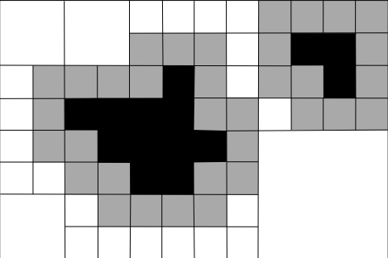
Рисунок 19 - Приблизительная декомпозиция ячейки
- Методы потенциальных полей: Робот рассматривается как точка в конфигурационном пространстве, находящаяся под действием виртуальных сил: притяжения со стороны целевой точки и отталкивания от запрещенных областей (препятствий).
  - Пример: Цель действует на робота как "магнит", притягивая его к себе. Одновременно каждое препятствие создает вокруг себя "силовое поле", отталкивающее робота. Результирующая этих сил указывает направление движения. Недостаток метода — риск попадания в локальный минимум.
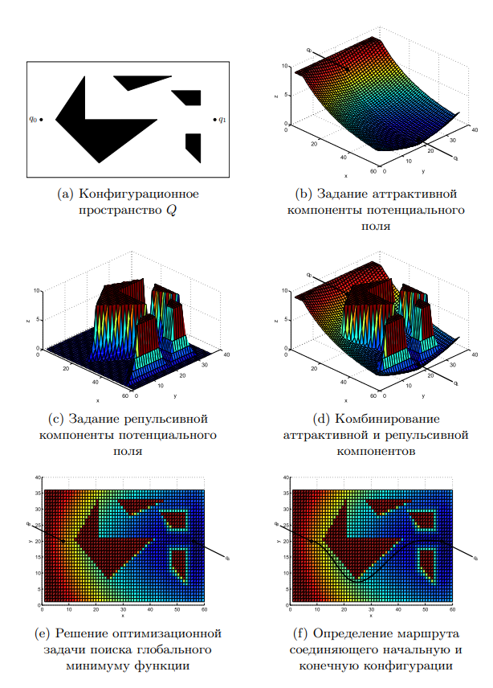
Рисунок 20 - Планирование маршрута с помощью метода потенциального поля
- Биоинспирированные методы: Биоинспирированный подход — это подход, заимствующий принципы и стратегии, наблюдаемые в живой природе (поведение стай животных, колоний насекомых, процессы эволюции), для решения сложных вычислительных задач, таких как поиск пути в сложном пространстве.
  - Пример: Муравьиный алгоритм, имитирующий поведение муравьев, ищущих путь к пище. "Муравьи" (агенты) перемещаются по графу возможных конфигураций, оставляя после себя "феромоны". Короткие и удачные пути накапливают больше феромонов, привлекая других "муравьев". Со временем коллективное поведение сходится к нахождению оптимального или близкого к нему пути в конфигурационном пространстве.
- Оптимизационные методы: Задача планирования формулируется как задача оптимизации с целевой функцией (например, минимизация времени или энергии) и ограничениями (избегание препятствий, кинематические ограничения). Это мощный, но дорогостоящий с точки зрения вычислений подход.

Планирование траектории
Планирование траектории — это процесс определения закона изменения во времени обобщенных координат, скоростей и ускорений робота при его движении по заранее заданному маршруту в конфигурационном пространстве.
Если планирование маршрута отвечает на вопрос "Куда ехать?", определяя последовательность точек, то планирование траектории отвечает на вопрос "Как именно ехать?": с какой скоростью, с каким ускорением и в какие моменты времени проходить эти точки.
Основной метод планирования траектории — интерполяция сплайнами. Заданные опорные конфигурации (точки маршрута) соединяются гладкими функциональными зависимостями, обычно — полиномами. Степень полинома выбирается исходя из требований к гладкости траектории (непрерывности скорости, ускорения).
Общий алгоритм планирования траекторий с помощью сплайн-функций:
- определение количества сегментов, на которые разделяется исходная траектория (в случае задания промежуточных конфигураций между исходной и конечной);
- нормирование времени (в случае многосегментной траектории);
- определение граничных условий и требований на непрерывность траектории между смежными сегментами;
- определение степеней полиномов для каждого звена и сегмента траектории;
- составление матричного уравнения и разрешение его относительно неизвестных коэффициентов полиномов.
Односегментная траектория (пример): Для перемещения манипулятора из точки A в точку B требуется обеспечить не только совпадение положений в начале и конце, но и, например, нулевые начальную и конечную скорости (чтобы робот плавно тронулся и плавно остановился). Для учета двух условий по положению и двух по скорости достаточно полинома третьей степени. Его коэффициенты вычисляются из системы уравнений, заданных граничными условиями.
Многосегментная траектория (пример): Путь робота сложен и включает промежуточные точки (например, "поднять деталь $->$ переместить над станком $->$ опустить деталь"). Весь путь разбивается на сегменты. На каждом сегменте траектория описывается своим полиномом. Ключевая задача — "склеить" эти сегменты, обеспечивая непрерывность не только положения, но и скорости на стыках для избежания рывков и износа привода. Для этого могут использоваться полиномы более высоких степеней.
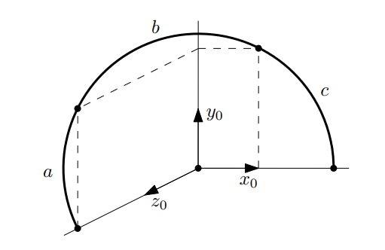
Рисунок 21 - Траектория, разделенная на 3 сегмента

Управление движением
Управление движением манипуляционного робота представляет собой сложную задачу синтеза алгоритмов, обеспечивающих точное отслеживание заданной траектории в условиях влияния динамических связей между звеньями, гравитации и внешних возмущений. Существует три основных подхода к решению этой задачи.

Одномерное управление
Одномерное управление — это подход, при котором каждым сочленением (суставом) манипулятора управляют независимо, рассматривая динамические взаимодействия с другими звеньями и внешние силы как возмущения, подлежащие компенсации.
Данная стратегия игнорирует сложные перекрестные связи в динамике робота. Каждый привод (например, электромотор в суставе) управляется своим собственным регулятором, который получает на вход желаемое положение, скорость или ускорение для этого сустава и вычисляет необходимое управляющее воздействие (например, напряжение на двигатель). Главная задача регулятора — подавить возмущения, вызванные движением других звеньев, гравитацией и инерционными силами.
Пример: Представьте простой двухзвенный манипулятор. При независимом управлении регулятор локтевого сустава будет пытаться удерживать или перемещать локоть в заданное положение. Когда плечевой сустав начинает двигаться, он создает значительные инерционные и кориолисовы силы, воздействующие на локтевой сустав, которые воспринимаются его регулятором как нежелательное возмущение. Регулятор должен быть достаточно мощным, чтобы компенсировать это возмущение и поддерживать точность.
При одномерном управлении момент нагрузки рассматривается как внешнее возмущение (см. рисунок 22).
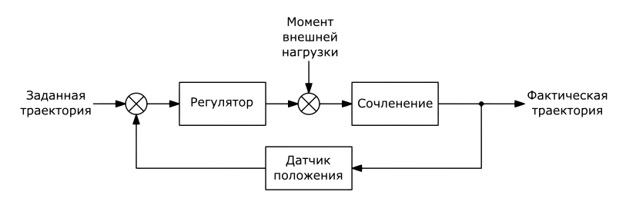
Рисунок 22 - Общая функциональная схема одномерного управления сочленением
При одномерном управлении нам необходимо решить следующие задачи:
    - обеспечить слежение обобщенной координаты за заданным сигналом, определяющим траекторию движения сочленения;
    - компенсировать внешнее возмущение, вызванное влиянием гравитационных сил и перекрестных связей звеньев манипулятора.
Независимое управление каждым сочленением манипулятора по сути сводится к управлению электроприводом с зубчатой передачей, динамическая модель которого содержит две составляющие: электрическую и механическую.
Регулятор — это математический алгоритм (закон управления), обеспечивающий желаемое поведение объекта управления путем достижения заданных свойств устойчивости и качества переходных процессов в замкнутой системе.
Пример: Наиболее распространенным типом регулятора для одномерного управления является ПИД-регулятор (Пропорционально-Интегрально-Дифференциальный). Он формирует управляющий сигнал u(t) на основе ошибки слежения e(t) (разности между заданным и текущим положением сустава) по формуле:
$$u(t) = K_p × e(t) + K_i × ∫e(t)dt + K_d × \frac{de(t)}{dt}$$где K_p, K_i, K_d — коэффициенты, настраиваемые для обеспечения быстродействия, точности и устойчивости системы.

Многомерное управление
Многомерное управление — это подход, который явным образом учитывает сложную нелинейную и взаимосвязанную динамику манипулятора. В его основе лежит использование полной математической модели робота для компенсации всех внутренних сил (инерции, Кориолиса, центробежных, гравитационных) и, как следствие, обеспечения более точного и быстрого управления.
В отличие от одномерного подхода, где перекрестные связи подавляются как возмущения, многомерное управление активно их вычисляет и компенсирует. Это позволяет "развязать" систему, сделав динамику каждого сустава независимой от других, что значительно повышает производительность.
- Пример (Компенсация динамики): Основной метод — линеаризация обратной связью по полной модели. Управляющий момент u вычисляется по формуле:
$$u = M(q)×u_q + C(q, q^{.})×q^{.}+ G(q)$$Здесь:
  - M(q) — матрица инерции (компенсирует инерционные силы).
  - $C(q, q^{.})×q^{.}$ — вектор кориолисовых и центробежных сил (компенсирует силы, возникающие due to вращение звеньев).
  - G(q) — вектор гравитационных сил (компенсирует вес звеньев).
После такой компенсации упрощенная динамика системы сводится к линейной: $q^{..}$ $= u_q$, где u_q — новый, уже простой управляющий сигнал (например, ПД-регулятор), который обеспечивает отслеживание желаемой траектории $q×(t)$.

Импедансное управление
Импедансное управление — это метод косвенного управления силой взаимодействия с окружающей средой, который задает желаемые динамические свойства (жесткость, демпфирование и инерцию) рабочего органа робота, а не непосредственно его положение или силу.
Цель импедансного управления — не заставить робот точно отслеживать траекторию любой ценой, а регулировать взаимодействие с объектами в окружающей среде. Робот ведет себя не как жесткая система, а как объект с заданной "податливостью" — словно его схват соединен с целевой точкой виртуальной пружиной и демпфером. Если робот встречает препятствие, он не прилагает максимальное усилие, чтобы пройти сквозь него, а отклоняется от траектории на величину, определяемую жесткостью виртуальной пружины.

- Пример: Задача — вставить деталь в паз. При использовании только позиционного управления малейшая неточность приведет к заклиниванию и огромным усилиям. Импедансное управление решает эту проблему. Желаемое поведение задается уравнением виртуальной динамики:
$$M_d * (ẍ - ẍ_d) + B_d * (ẋ - ẋ_d) + K_d * (x - x_d) = F_env$$где:
  - x — реальное положение схвата.
  - x_d — желаемое положение схвата.
  - M_d, B_d, K_d — желаемые виртуальные инерция, демпфирование и жесткость.
  - F_env — сила, измеряемая с помощью датчика силы на схвате.
Если при движении к цели (x_d) схват встречает препятствие ($F_env > 0$), это уравнение определяет, насколько он может отклониться от траектории. Низкая виртуальная жесткость K_d позволяет схвату отклониться, предотвращая поломку деталей и робота, и успешно найти путь для вставки.
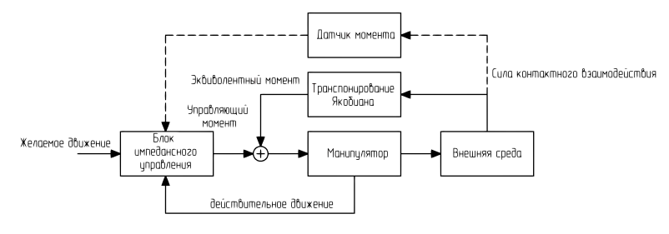
Рисунок 23 - Общая схема импедансным управлением манипулятивным роботом

Программирование шестиосевых коллаборативных роботов
Программирование современных коботов ушло далеко от сложного и низкоуровневого написания кода для каждого мотора. Сегодня это работа с высокоуровневыми инструментами, которые абстрагируют аппаратную сложность и позволяют инженеру сосредоточиться на логике задачи. Вот несколько современных подходов:
- Teach-панделы (Point-by-Point): Физическое перемещение манипулятора и запись точек. Просто, но негибко.
- Блочное/Модульное программирование: Визуальное создание программ из готовых блоков (как Scratch для роботов). Идеально для операторов.
- Текстовое программирование на скриптовых языках (Python): Баланс простоты и мощи. Основной тренд для разработчиков.
- Программирование через фреймворки (ROS) и SDK на C++/C#: Максимальная производительность и низкоуровневый контроль для интеграции сложных алгоритмов и ИИ.
- No-Code/Low-Code и облачные платформы: Программирование через графические интерфейсы и веб-приложения, где логика настраивается, а не пишется.

Модульное (Блочное) Программирование
Это среда разработки, где программа собирается как конструктор из готовых логических блоков. Каждый блок представляет собой элементарное действие.
Как это работает (на примере Promobot M13 и аналогичных):
- Движение к точке: Блок команды, в который заложены параметры целевой позиции (декартовы координаты или углы в суставах), скорость и ускорение.
- Ожидание: Блок паузы на заданное время или до срабатывания внешнего датчика (например, цифрового входа).
- Захват/Отпускание: Блок управления грейфером или инструментом.
- Условия (IF/ELSE) и Циклы (LOOP): Блоки для создания сложной логики (например, "Если датчик увидел деталь, возьми ее, иначе повтори цикл").
- Работа с входами/выходами (I/O): Блоки для взаимодействия с внешним оборудованием: камерами, датчиками, конвейерами.
- Для кого: Для технологов, операторов и инженеров, которые должны быстро внедрить робота в производственный процесс без глубоких знаний программирования. Это быстрый и наглядный способ описать типовую операцию.

Текстовое Программирование и SDK
Это возможность писать код на традиционных языках программирования (Python, C++, C#, Java), используя Software Development Kit (SDK) от производителя робота.

Как это работает (на примере FAIRINO FR30) производитель предоставляет библиотеки (API), которые содержат функции для управления роботом. Ваша программа на Python вызывает эти функции.
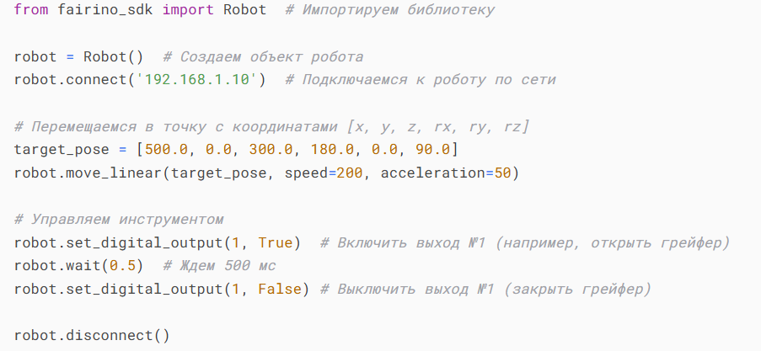
Рисунок 24 - Пример кода на Python
Для кого: Для инженеров-робототехников, разработчиков и научных сотрудников. Этот подход открывает безграничные возможности:
- Создание сложных, нелинейных траекторий.
- Интеграция с любым сторонним оборудованием через его API.
- Реализация собственных алгоритмов управления и компьютерного зрения.
- Ключевой аспект: Веб-интерфейс и пульт управления, как у FAIRINO, позволяют загружать и запускать такие Python-скрипты прямо с панели управления, без необходимости иметь отдельный ПК с IDE.

Программирование через фреймворки (ROS) и SDK на C++/C#
Robot Operating System (ROS) — это не операционная система в традиционном смысле, а гибкое промежуточное ПО, предоставляющее набор библиотек, инструментов и соглашений для создания программного обеспечения роботов.
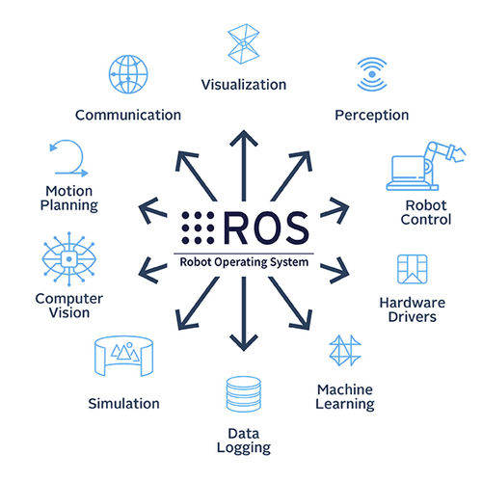
Рисунок 25 - Robot Operating System (ROS)
Как это работает: ROS работает по принципу сети независимых узлов (nodes), которые обмениваются сообщениями (messages) через темы (topics) или сервисы (services).
- Пример: Узел "Камера" публикует изображение в тему /camera/image. Узел "Детектор деталей" подписывается на эту тему, обрабатывает изображение с помощью нейросети и публикует координаты найденной детали в тему /detection/pose. Узел "Управление роботом" подписывается на тему /detection/pose и вычисляет траекторию для захвата.
Для кого: Для тех, кто создает сложные интеллектуальные системы. Производители роботов (как FAIRINO) часто предоставляют ROS-драйвер для своей модели. Это позволяет легко встроить манипулятор в систему, где уже работают алгоритмы навигации, зрения и принятия решений, написанные на ROS.

Интеграция Нейросетей и ИИ — Глаза и Мозг Робота
Без ИИ современный кобот — просто точный механический манипулятор. ИИ наделяет его способностью воспринимать мир и адаптироваться к нему.
Как это реализуется на практике:
- Машинное зрение на базе нейросетей:
  - Детекция и классификация: Нейросеть (например, YOLO или SSD) в реальном времени находит объекты на изображении с камеры и определяет их тип. Это основа для сортировки, сборки или проверки качества.
  - Семантическая сегментация: Нейросеть присваивает каждый пиксель изображения определенному классу (например, "деталь", "фон", "опасная зона"). Позволяет точнее определять контур объекта для захвата.
  - Средства реализации: Готовые SDK для машинного зрения (например, от Cognex, Fanuc, или open-source библиотеки типа OpenCV с поддержкой нейросетей) легко интегрируются в программы робота через те же цифровые I/O или прямо в код на Python.
- Преодоление неопределенности:
  - ИИ позволяет роботу работать в условиях, где положение объекта известно не точно. Алгоритм на основе данных с камеры корректирует траекторию движения "на лету".
- Обучение с подкреплением (Reinforcement Learning) для движения:
  - Это передний край исследований. Робот методом проб и ошибок в симуляторе (например, NVIDIA Isaac Sim) учится выполнять сложные моторные задачи: собирать конструктор, манипулировать податливыми объектами, открывать дверь. Обученная модель затем переносится на реального робота.
Типичный пайплайн работы ИИ-кобота:
- Шаг 1: Камера получает изображение рабочей зоны.
- Шаг 2: Изображение обрабатывается нейросетью на внешнем ПК или встроенном компьютере (Jetson, Intel NUC).
- Шаг 3: Координаты (target) передаются по сети в программу управления роботом (через ROS-топик или прямо в Python-скрипт через API).
- Шаг 4: Программа робота вычисляет целевую точку и траекторию.
- Шаг 5: Робот выполняет движение и действие (захват).
- Шаг 6: Цикл повторяется.

Заключение
Проведенный анализ позволил сделать следующие ключевые выводы:
Историческое развитие промышленной робототехники прошло путь от простых копирующих манипуляторов середины XX века до высокоинтеллектуальных, автономных систем. Критически важными этапами этого пути стали изобретение программируемого контроллера, переход на полностью электрические сервоприводы и развитие микропроцессорной техники, что заложило основу для современной робототехники.
Конструктивный анализ показал, что современный промышленный манипулятор является сложной электромеханической системой, бионически повторяющей биомеханику человеческой руки. Его высокая точность и надежность обеспечиваются прецизионными компонентами: серводвигателями, высокоредукционными передачами (Harmonic Drive), абсолютными энкодерами и мощными специализированными контроллерами, выполняющими сложные математические расчеты в реальном времени.
Сравнительный анализ 10 ведущих моделей роботов от мировых производителей (таких как FANUC, ABB, KUKA, Yaskawa и др.) выявил основные технологические тренды:
- Доминирование шестиосевой схемы как стандарта для обеспечения максимальной гибкости и универсальности.
- Повсеместное внедрение коллаборативных функций (датчики момента, мягкое очувствление) для безопасной работы рядом с человеком.
- Стремление к компромиссу между такими ключевыми параметрами, как грузоподъемность, радиус действия, точность и скорость.
- Развитие встроенных систем прогнозного обслуживания и цифровых двойников для минимизации простоев.
Теоретические основы (кинематика, динамика, планирование траекторий и управление) являются фундаментом для понимания принципов работы робота. Решение прямой и обратной задач кинематики позволяет описать движение манипулятора в пространстве, а современные методы управления (многомерное, импедансное) обеспечивают точное и адаптивное выполнение задач в условиях неопределенности внешней среды.
Современное программирование эволюционировало от низкоуровневого кодирования до высокоуровневых методов, включая обучение на примере (Teach Pendant), блочное программирование, использование скриптовых языков (Python) и интеграцию с фреймворками (ROS). Это значительно снизило порог входа для операторов и инженеров, позволив быстро внедрять и перенастраивать роботизированные ячейки. Ключевым трендом стала интеграция систем машинного зрения и искусственного интеллекта, превращающих робота из простого исполнителя в гибкое и «видящее» решение для сложных задач сортировки, сборки и контроля качества.
Перспективы развития отрасли видятся в дальнейшей миниатюризации компонентов, применении новых легких и прочных материалов (углеволокно, керамика), повсеместном внедрении ИИ для адаптивного управления и прогнозной аналитики, а также в углублении стандартизации и открытости программных интерфейсов.
Данная работа является частью серии научных материалов, разрабатываемых Nebula Industries для популяризации и углубленного изучения современных технологий. Следите за нашими новостями и новыми публикациями в Telegram-канале (https://t.me/Nebula_Industries).

ПРИЛОЖЕНИЕ
- Промышленный робот
[Интернет ресурс] // URL:
https://ru.wikipedia.org/wiki/Промышленный_робот
- Промышленной роботехнике — 57 лет! Вспомним, откуда ведется отсчет
[Интернет ресурс] // URL:
https://habr.com/ru/companies/smileexpo/articles/413591/?mobile=yes
- Как устроен промышленный робот? Краткий гид по структуре и движениям робота
[Интернет ресурс] // URL:
https://www.robowizard.ru/blog/kak-ustroeny-promyshlennye-roboty
- Перспективы использования промышленных роботов-манипуляторов
[Интернет ресурс] // URL:
https://vektorus.ru/blog/promyshlennye-roboty-manipulyatory.html
- Разработка управляющих программ промышленных роботов
[Книга] https://www.bsuir.by/m/12_100229_1_70397.pdf
- ЛЕКЦИЯ 2 Структура и устройство промышленных роботов
[Книга] http://igor-truduvik.ru/wp-content/uploads/2014/01/Lekciya_2.pdf
- ЛЕКЦИЯ 19 Промышленные роботы и манипуляторы.
[Интернет ресурс] // URL:
http://wwwcdl.bmstu.ru/rk2-tmm/lect_19.htm
- «Ручной» манипулятор
[Интернет ресурс] // URL:
https://habr.com/ru/articles/418339/
- МОДЕЛИРОВАНИЕ И УПРАВЛЕНИЕ ДВИЖЕНИЕМ РОБОТОВ Захаров Д.Н., Куровский Д.М., Ракшин Е.А., Борисов О.И., Громов В.С., Колюбин С.А. (ИТМО)
[Интернет ресурс] // URL:
https://books.ifmo.ru/file/pdf/3282.pdf
- Обратная кинематика 6-осевого робота: решения и программирование движений
[Интернет ресурс] // URL:
https://inner.su/articles/obratnaya-kinematika-6-osevogo-robota-resheniya-i-programmirovanie-dvizheniy/

